Ćwiczenie 19
Otrzymywanie acetanilidu – cz. 2 oczyszczanie surowego produktu

Wydzielony na poprzednich zajęciach, w wyniku wylania do wody mieszaniny poreakcyjnej i odsączenia wydzielonego osadu, związek nie jest jeszcze finalnym produktem. Z jednej strony nie zawiera on już niektórych składników mieszaniny poreakcyjnej, gdyż w wyniku wylania do wody zhydrolizował bezwodnik, a kwas octowy został odmyty w trakcie filtracji, z drugiej jednak wciąż obecne są zanieczyszczenia, co łatwo stwierdzić wizualnie po różowym, czy lekko brązowym zabarwieniu. Taki częściowo oczyszczony związek określa się w technologii mianem surowego produktu. Jeśli mamy do czynienia z końcowym stadium syntezy należy surowy produkt oczyścić, natomiast w przypadku syntez wieloetapowych bywa, że czystość surowego produktu jest wystarczająca, aby użyć go jako substratu w kolejnej reakcji.
W przypadku acetanilidu, jak to już wspomnieliśmy, na etapie filtracji zostały usunięte zanieczyszczenia dobrze rozpuszczalne w wodzie, a dalsze przemywanie mogło jedynie zmniejszyć wydajność, gdyż tytułowy produkt częściowo się w wodzie rozpuszcza. Zanieczyszczenia, które pozostały, nie rozpuszczają się w wodzie, są zatem niepolarne. Aby je usunąć przeprowadzimy krystalizację produktu z wody, z dodatkiem 10% etanolu, a zanieczyszczenia oddzielimy poprzez ich adsorpcję na niepolarnym sorbencie – węglu aktywnym. Algorytm postępowania został przedstawiony na poniższym schemacie.
Woda
Surowy acetanilid
Etanol
ROZPUSZCZENIE

Węgiel aktywny
ADSORPCJA ZANIECZYSZCZEŃ NA WĘGLU AKTYWNYM

SĄCZENIE NA GORĄCO

Węgiel z zanieczyszczeniami

KRYSTALIZACJA (CHŁODZENIE PRZESĄCZU)

FILTRACJA FINALNEGO PRODUKTU
Acetanilid
Przesącz

Rysunek 1. Schemat blokowy oczyszczania acetanilidu.

Sposób wykonania ćwiczenia.
UWAGA
Używane związki organiczne są szkodliwe dla zdrowia, i/lub łatwopalne. Ćwiczenie należy wykonywać pod działającym wyciągiem.

- Ważymy surowy produkt.
- Montujemy zestaw do syntezy zgodnie z Rysunkiem 2.
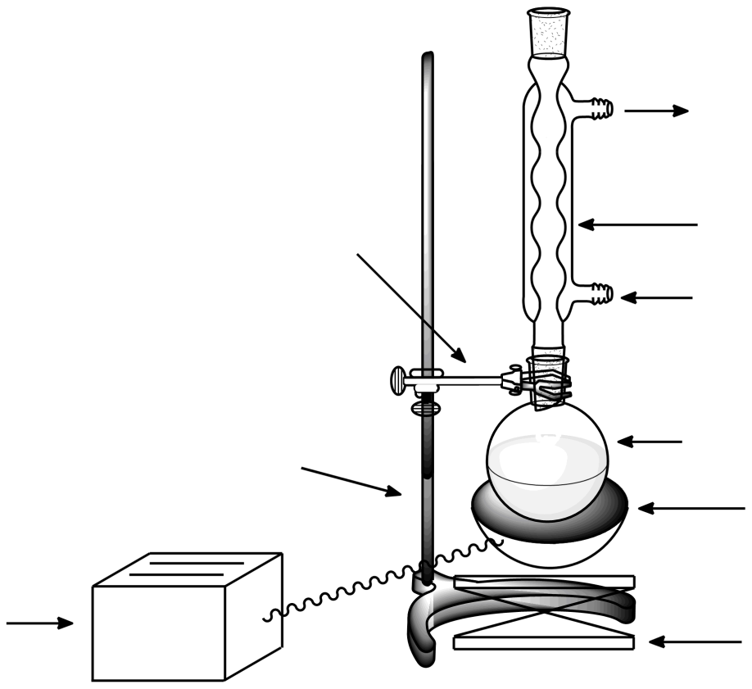
czasza grzejna
łapa
kolba kulista
statyw
podnośnik
wylot wody
chłodnica zwrotna
wlot wody chłodzącej
autotransformator
Rysunek 2. Zestaw do krystalizacji.

- W kolbie kulistej 250ml umieszczamy surowy acetanilid i dodajemy 100ml mieszaniny woda – etanol 10:1.
- Ogrzewamy zawartość kolby do wrzenia, w trakcie ogrzewania osad częściowo się rozpuszcza. Czasami powstaje niemieszająca sią z wodą oleista faza stopionego produktu z zanieczyszczeniami organicznymi.
- W razie potrzeby, nie przerywając wrzenia dodajemy, górą przez chłodnicę zwrotną, kolejne porcje mieszaniny woda – etanol 10:1, aż do całkowitego rozpuszczenia osadu / zaniku fazy oleistej.
- Jeśli po rozpuszczeniu się osadu / zaniku fazy oleistej roztwór nie jest bezbarwny, przerywamy na chwilę ogrzewanie, aby ustało wrzenie cieczy i dodajemy do kolby węgiel aktywny (ilość zależy od oceny jak bardzo zanieczyszczony jest związek).
- Ponownie doprowadzamy zawartość kolby do wrzenia, a następnie sączymy gorący roztwór przez sączek karbowany używając zestaw widoczny na Rysunku 3.
- Chłodzimy klarowny przesącz w misce z lodem, w wyniku czego następuje krystalizacja oczyszczonego acetanilidu.

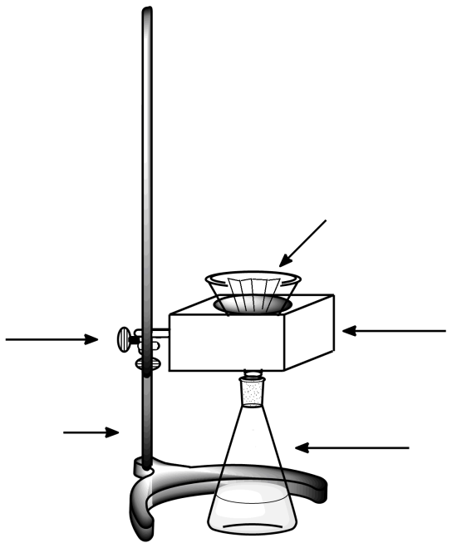
lejek szklany z sączkiem karbowanym
blok grzewczy
kolba stożkowa
statyw
uchwyt
Rysunek 3. Zestaw do sączenia na gorąco.

- Po całkowitym schłodzeniu odsączamy osad produktu pod zmniejszonym ciśnieniem, używając zestaw z Rysunku 4.
- Odciskamy oczyszczony acetanilid, przenosimy na zważone szkiełko zegarkowe i pozostawiamy do wyschnięcia.
- Na kolejnych zajęciach ważymy suchy osad i obliczamy wydajność krystalizacji oraz wydajność całej syntezy.

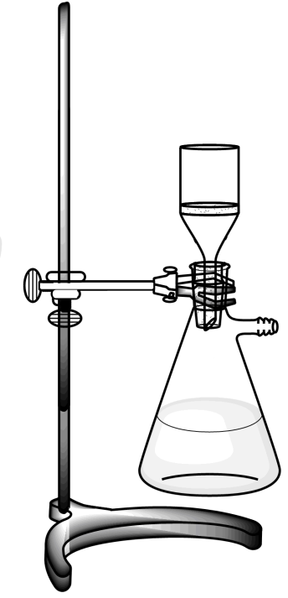
statyw
kolba ssawkowa
lejek Buchnera
łapa
Rysunek 4. Zestaw do sączenia pod zmniejszonym ciśnieniem.

